MATRICES:

1) Resolver y sacar una conclusión acerca de las operaciones.





2) Escribir la matriz

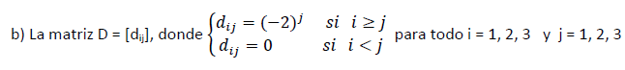

3)

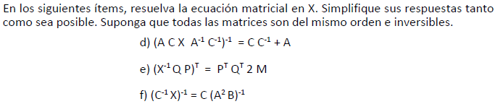

4) Indicar cuáles de las siguientes matrices son matrices elementales:

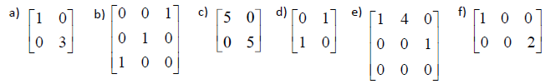

5) Indicar cuáles de las siguientes matrices están en forma escalonada y cuáles en forma escalonada reducida.

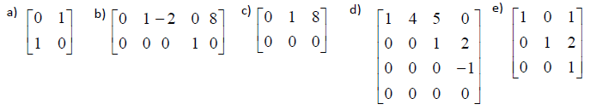

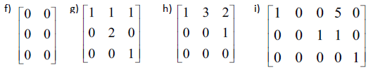

6) Obtener la forma escalonada reducida de cada una de las siguientes matrices

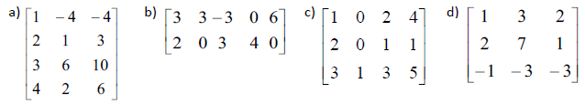

7) Determinar el rango de cada una de las siguientes matrices y encontrar la matriz inversa de ser posible

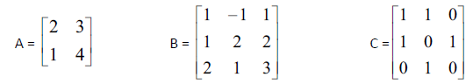

8)

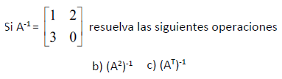

9) Dar un contraejemplo para cada una de las siguientes afirmaciones falsas.

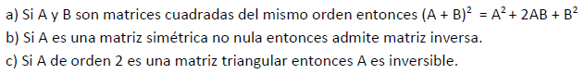

10) Completar los enunciados de manera que sean verdaderos.

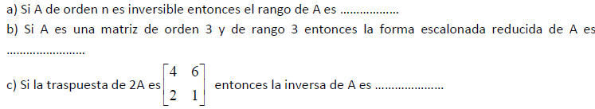

11) Demostrar

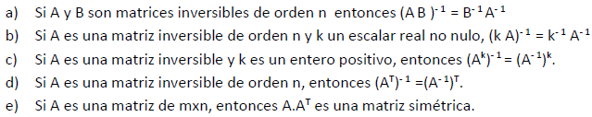

Demostrar todos los teoremas del 5 al 23